2016年湖北省咸宁市中考化学试卷
一、选择题（共10小题，每小题2分，满分20分）
1．（2分）（2016•咸宁）下列物质的用途是由其物理性质决定的是（ ）
A．氧气用于气焊 B．酒精用作燃料
C．金刚石用来裁玻璃 D．熟石灰改良酸性土壤
2．（2分）（2016•咸宁）“上善若水，水善利万物而不争”．下列有关水的说法不正确的是（ ）
A．地球上可供利用的淡水资源缺乏
B．水是由氢分子和氧原子组成的
C．生活中通过煮沸可将降低水的硬度
D．自然界中的水都是混合物
3．（2分）（2016•咸宁）下列关于碳和碳的氧化物的说法中，不正确的是（ ）
A．活性炭可以除去冰箱中的异味
B．可以利用CO的还原性炼铁
C．CO₂可作为大棚种植农作物的气体肥料
D．金刚石、石墨和C₆₀都是由碳原子构成的，性质相同
4．（2分）（2016•咸宁）下列比较中，符合实际的是（ ）
A．黄铜片比纯铜片的硬度大
B．地壳中硅的含量比氧多
C．铁门窗比铝合金门窗更耐腐蚀
D．食盐水比食醋的pH小
5．（2分）（2016•咸宁）金属R放入稀硫酸中，没有气泡产生，放入硫酸铜溶液中，表面有红色物质析出．下列关于R的金属活动性判断不正确的是（ ）
A．R＞Cu B．R＞Fe C．Zn＞R D．R＞Ag
6．（2分）（2016•咸宁）下列实验设计能达到实验目的是（ ）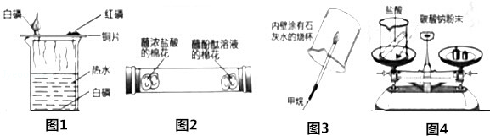
A．图1探究可燃物燃烧的条件
B．图2探究分子运动现象
C．图3验证甲烷燃烧生成CO₂和H₂O
D．图4探究质量守恒定律
7．（2分）（2016•咸宁）2015年10月，中国科学家屠呦呦获得诺贝尔医学或生理学奖，她是第一个发现青蒿素对疟疾寄生虫有出色疗效的科学家，这一发现在全球范围内挽救了数以百万人的生命．青蒿素的化学式为C₁₅H₂₂O₅，下列有关青蒿素的说法正确的是（ ）
A．青蒿素属于有机物，由42个原子组成
B．青蒿素的相对分子质量是280
C．青蒿素中氧元素的质量分数最小
D．青蒿素中C、H、O三种元素的质量比为90：11：40
8．（2分）（2016•咸宁）化学反应依据不同的分类标准可分为不同类型．反应前后有元素化合价变化的化学反应是氧化还原反应．酸雨形成的原因主要有两种：
①3NO₂+H₂O═2HNO₃+X ②2SO₂+O₂+2H₂O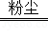2H₂SO₄，下列说法不正确的是（ ）
A．反应①中X的化学式为NO
B．反应①、②都属于氧化还原反应
C．反应①、②中涉及的氧化物共有5种
D．化石燃料的燃烧是导致酸雨的“罪魁”
9．（2分）（2016•咸宁）列表和作图是常用的数据处理方法．结合所绘图表判断下列说法正确的是（ ）
氢氧化钠、碳酸钠分别在水、酒精中的溶解度
 | 氢氧化钠 | 碳酸钠
 | 20℃ | 40℃ | 20℃ | 40℃
水 | 109g | 129g | 21.8g | 49g
酒精 | 17.3g | 40g | 不溶 | 不溶
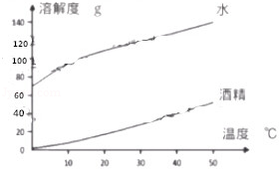
A．图象与表格均能反映温度对固体物质溶解度的影响，其中表格的优点是变化规律更直观
B．由表格数据可知，物质的溶解度只受温度影响
C．40℃时，将50g NaOH分别投入到100g水和酒精中都能得到饱和溶液
D．40℃时，将CO₂通入饱和的NaOH酒精溶液中有沉淀生成
10．（2分）（2016•咸宁）分离、除杂、提纯和检验是化学实验的重要环节，下面实验设计能达到实验目的是（ ）
 | 实验内容 | 实验设计
A | 除去CO₂中少量水蒸气、HCl气体 | 先通过浓硫酸、再通过NaOH溶液
B | 除去NaCl中难溶性杂质 | 溶解、过滤、蒸发
C | 除去KCl溶液中少量的K₂CO₃ | 加入适量Ca（NO₃）₂溶液、过滤
D | 鉴别氯化铵、尿素和氯化钾三种化肥 | 取样、加入熟石灰粉末、研磨
A．A B．B C．C D．D

二、解答题（共6小题，满分30分）
11．（3分）（2016•咸宁）请用化学用语填空．
（1）2个氮分子 ．
（2）某微粒的结构示意图为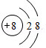，该微粒的符号是 ．
（3）保持氧气化学性质的最小微粒 ．
12．（4分）（2016•咸宁）化学与生活密切相关．请回答下列问题．
（1）成语“釜底抽薪”运用的灭火原理是 ．
（2）饮食均衡，身体不能健康．食用蔬菜、水果能获取的基本营养素主要是 ．
（3）氢气是最清洁的能源，其原因是 （用化学方程式表示）．
（4）生产中需要用15kg质量分数为16%的氯化钠溶液选种、需要氯化钠的质量是 kg．
13．（6分）（2016•咸宁）如图是初中化学常见气体的发生装置，根据要求回答下列问题．
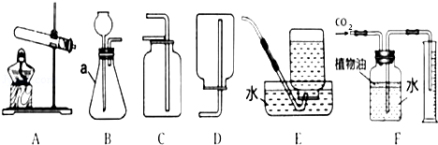
（1）仪器a的名称是 ．
（2）实验室制取二氧化碳的化学方程式是 ．用F来测量生成二氧化碳的体积，其中在水面上放一层植物油的目的是 ．
（3）实验室用高锰酸钾制取氧气所选用的发生装置是 （填序号），该反应的基本反应类型为 ．用E装置收集氧气时，观察到导管口的气泡 ，再把导管口伸入盛满水的集气瓶．
14．（6分）（2016•咸宁）某金属冶炼厂在生产过程中产生了一定量的含铜废料．化学兴趣小组利用稀硫酸和铁粉分离回收铜，并获得硫酸亚铁晶体．其设计方案如图1所示．
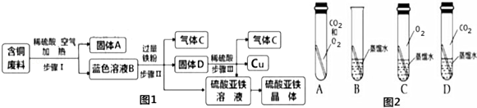
查阅资料得知：在通入空气并加热的条件下，铜可与稀硫酸反应转化为硫酸铜，反应的化学方程式：2Cu+2H₂SO₄+O₂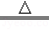2CuSO₄+2H₂O．
（1）步骤Ⅰ中分离得到固体A和蓝色溶液B的操作名称是 ．
（2）蓝色溶液B中的溶质是 （填化学式）．
（3）写出步骤Ⅲ中发生反应的化学方程式 ．
（4）硫酸亚铁可用作治疗 （选填“贫血症”或“佝偻病”）的药物．
（5）铜制品在空气中会发生锈蚀[铜锈的主要成分是Cu₂（OH）₂CO₃]．根据铜锈的主要成分中含有氢元素和碳元素，可以判断出铜锈需要空气中的 （填化学式）．若要探究“铜生锈是否需要空气中的氧气？”如图2所示实验中，只需完成 （填字母）两个实验即可达到实验目的．
15．（6分）（2016•咸宁）实验室有一包白色粉末，可能含有CaCO₃、BaCl₂、Na₂SO₄、NaOH和NaCl中的一种或几种，为了确定其成分，某化学兴趣小组进行了如下探究．
实验前小组同学对五种物质从酸、碱、盐的角度进行了初步分类，其中CaCO₃、BaCl₂、Na₂SO₄、NaCl属于 ．
【查阅资料】BaSO₄固体不溶于水，也不溶于稀盐酸．
【实验探究】甲同学设计了如下的实验方案．
实验步骤 | 实验现象 | 实验结论
a．取少量该粉末于试管中，加入足量水充分溶解 | 有白色沉淀 | 原粉末中一定含有CaCO₃
b．将步骤a试管中物质过滤，向滤液中滴加酚酞溶液 | 溶液变红 | 原粉末一定含有
乙同学认为甲同学步骤a的结论不一定正确，其理由是 （用化学方程式表示）．他补充了如下实验，取白色沉淀于试管中，加入足量稀盐酸，观察到有气泡产生且 ．从而得出结论：步骤a中得到的白色沉淀全部是CaCO₃．
丙同学取甲同学步骤b中已变红的溶液，向其中逐滴滴入稀硫酸，发现有白色沉淀生成且溶液褪色．溶液褪色的原因用化学方程式表示为 ．
【总结归纳】通过以上探究，原白色粉末中无法确定的成分是 （填化学式）
16．（5分）（2016•咸宁）某学习小组在实验室中用加热KClO₃和MnO₂混合物的方法制取O₂，反应过程中固体质量变化如图所示，请计算．
（1）制取O₂的质量是 g．
（2）原混合物中KClO₃的质量分数．（写出计算过程，计算结果精确到0.1%）
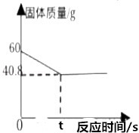

2016年湖北省咸宁市中考化学试卷
参考答案
一、选择题
1．C
2．B
3．D
4．A
5．B
6．A
7．D
8．C
9．D
10．B
二、解答题
11．
（1）2N₂；（2）O^{2﹣}；（3）O₂；
12．
（1）清除可燃物；
（2）维生素；
（3）2H₂+O₂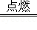2H₂O；
（4）2.4．
13．
（1）锥形瓶；
（2）CaCO₃+2HCl=CaCl₂+H₂O+CO₂↑；防止二氧化碳溶于水造成误差；
（3）A；分解反应；均匀连续的冒出时．
14．
（1）过滤．（2）CuSO₄、H₂SO₄．（3）Fe+H₂SO₄═FeSO₄+H₂↑．（4）贫血症．（5）铜H₂O、CO₂，BD．
15．
盐；
【实验探究】
实验步骤 | 实验现象 | 实验结论
a．取少量该粉末于试管中，加入足量水充分溶解 | 有白色沉淀 | 原粉末中一定含有CaCO₃
b．将步骤a试管中物质过滤，向滤液中滴加酚酞溶液 | 溶液变红 | 原粉末一定含有  NaOH
BaCl₂+Na₂SO₄═BaSO₄↓+2NaCl；沉淀完全溶解；
2NaOH+H₂SO₄=Na₂SO₄+2H₂O；
【总结归纳】NaCl
16．
（1）19.2；（2）原混合物中KClO₃的质量分数是81.7%

